↑鈴木くんの激走！！
↑ 1月31日（金）の合同ＬＨＲ
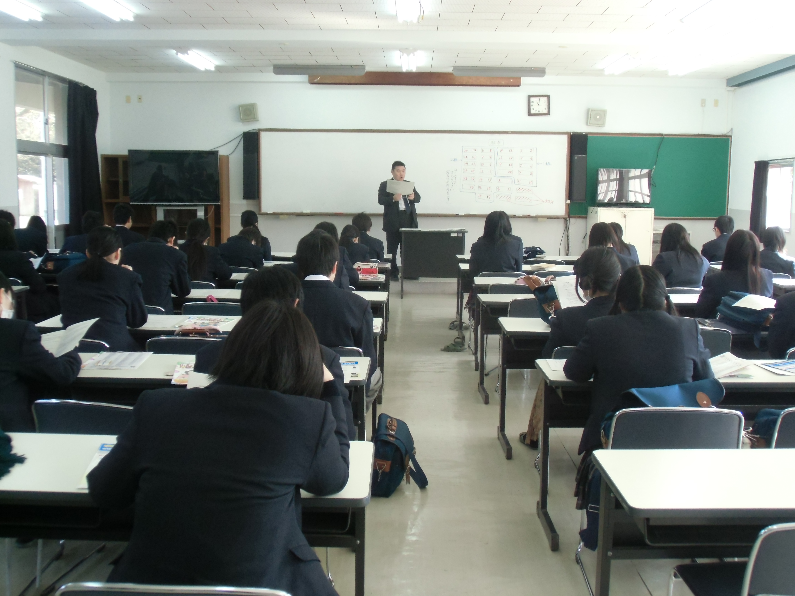

４月以降に始まる新しい環境に対応するためにも、これからの期間の生活を充実させてほしいものだ。

２月行事予定
3日（月）全体朝礼
教育相談（～10日）
4日（火）３年生出校日
頭髪服装検査
5日（水）車体検査
10日（月）全体朝礼
12日（水）３年生出校日
消費者教室
17日（月）全体朝礼
18日（火）３年生出校日
語りを聞く会
県下一周駅伝応援
進路体験発表会
学校保健委員会
20日（木）職業講話
23日（日）英語検定（２次）
24日（月）学年朝礼
25日（火）学年末考査（～28日）
３年生出校日
着こなし講座
28日（金）３年生出校日
同窓会入会式
卒業式予行
３月
3日（月）卒業式

３年生は、１月28日（火）～31日（金）に卒業考査を終え、２月からは自宅学習期間に入る。31日（金）には、２月からの自宅学習期間における心構えなどについての合同ＬＨＲも行われた。
ある３年生女子生徒は「高校生活が終わるのだという気持ちが強くなってきました。寂しいです。」と語っていた。 ↗

卒業へ向けて ～卒業考査・合同ＬＨＲ～
⇓ 南日本新聞 １月12日（日）の新聞記事
４日目（１７日（金））には株式会社日清オイリオの企業見学がおこなわれた。日頃、自分たちが目にしている「日清天ぷら油」などがどのようにして製造されているかを学んだ。
この他、東京スカイツリーや日光東照宮、ディズニーランドなどへも行き見聞を広めた。全体行動・集合などもきびきびと行い、財部高校らしさが発揮できた修学旅行だった。またこの旅行を通して友人関係も深まったように思われる。

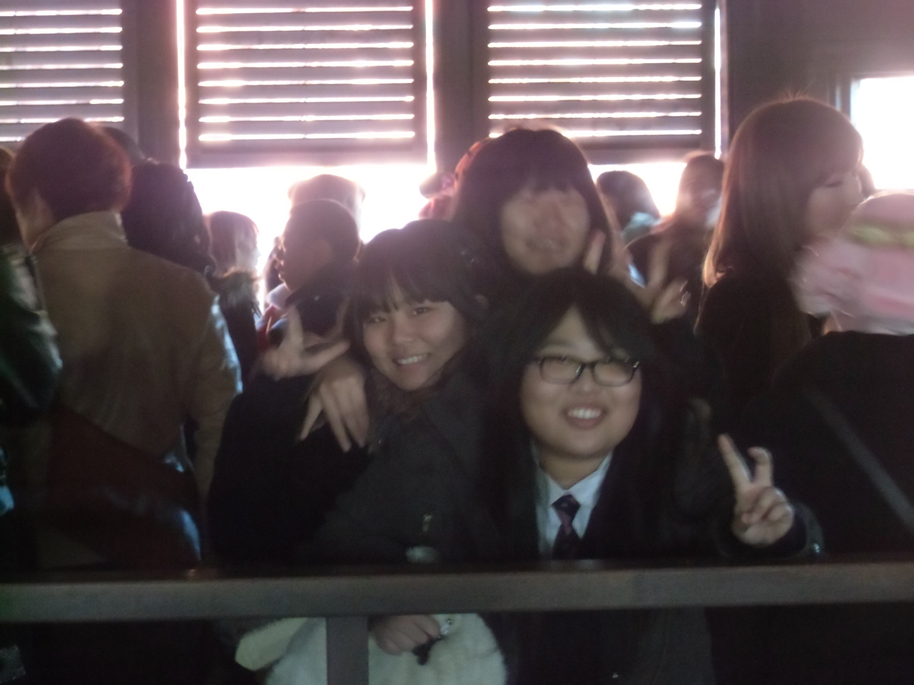
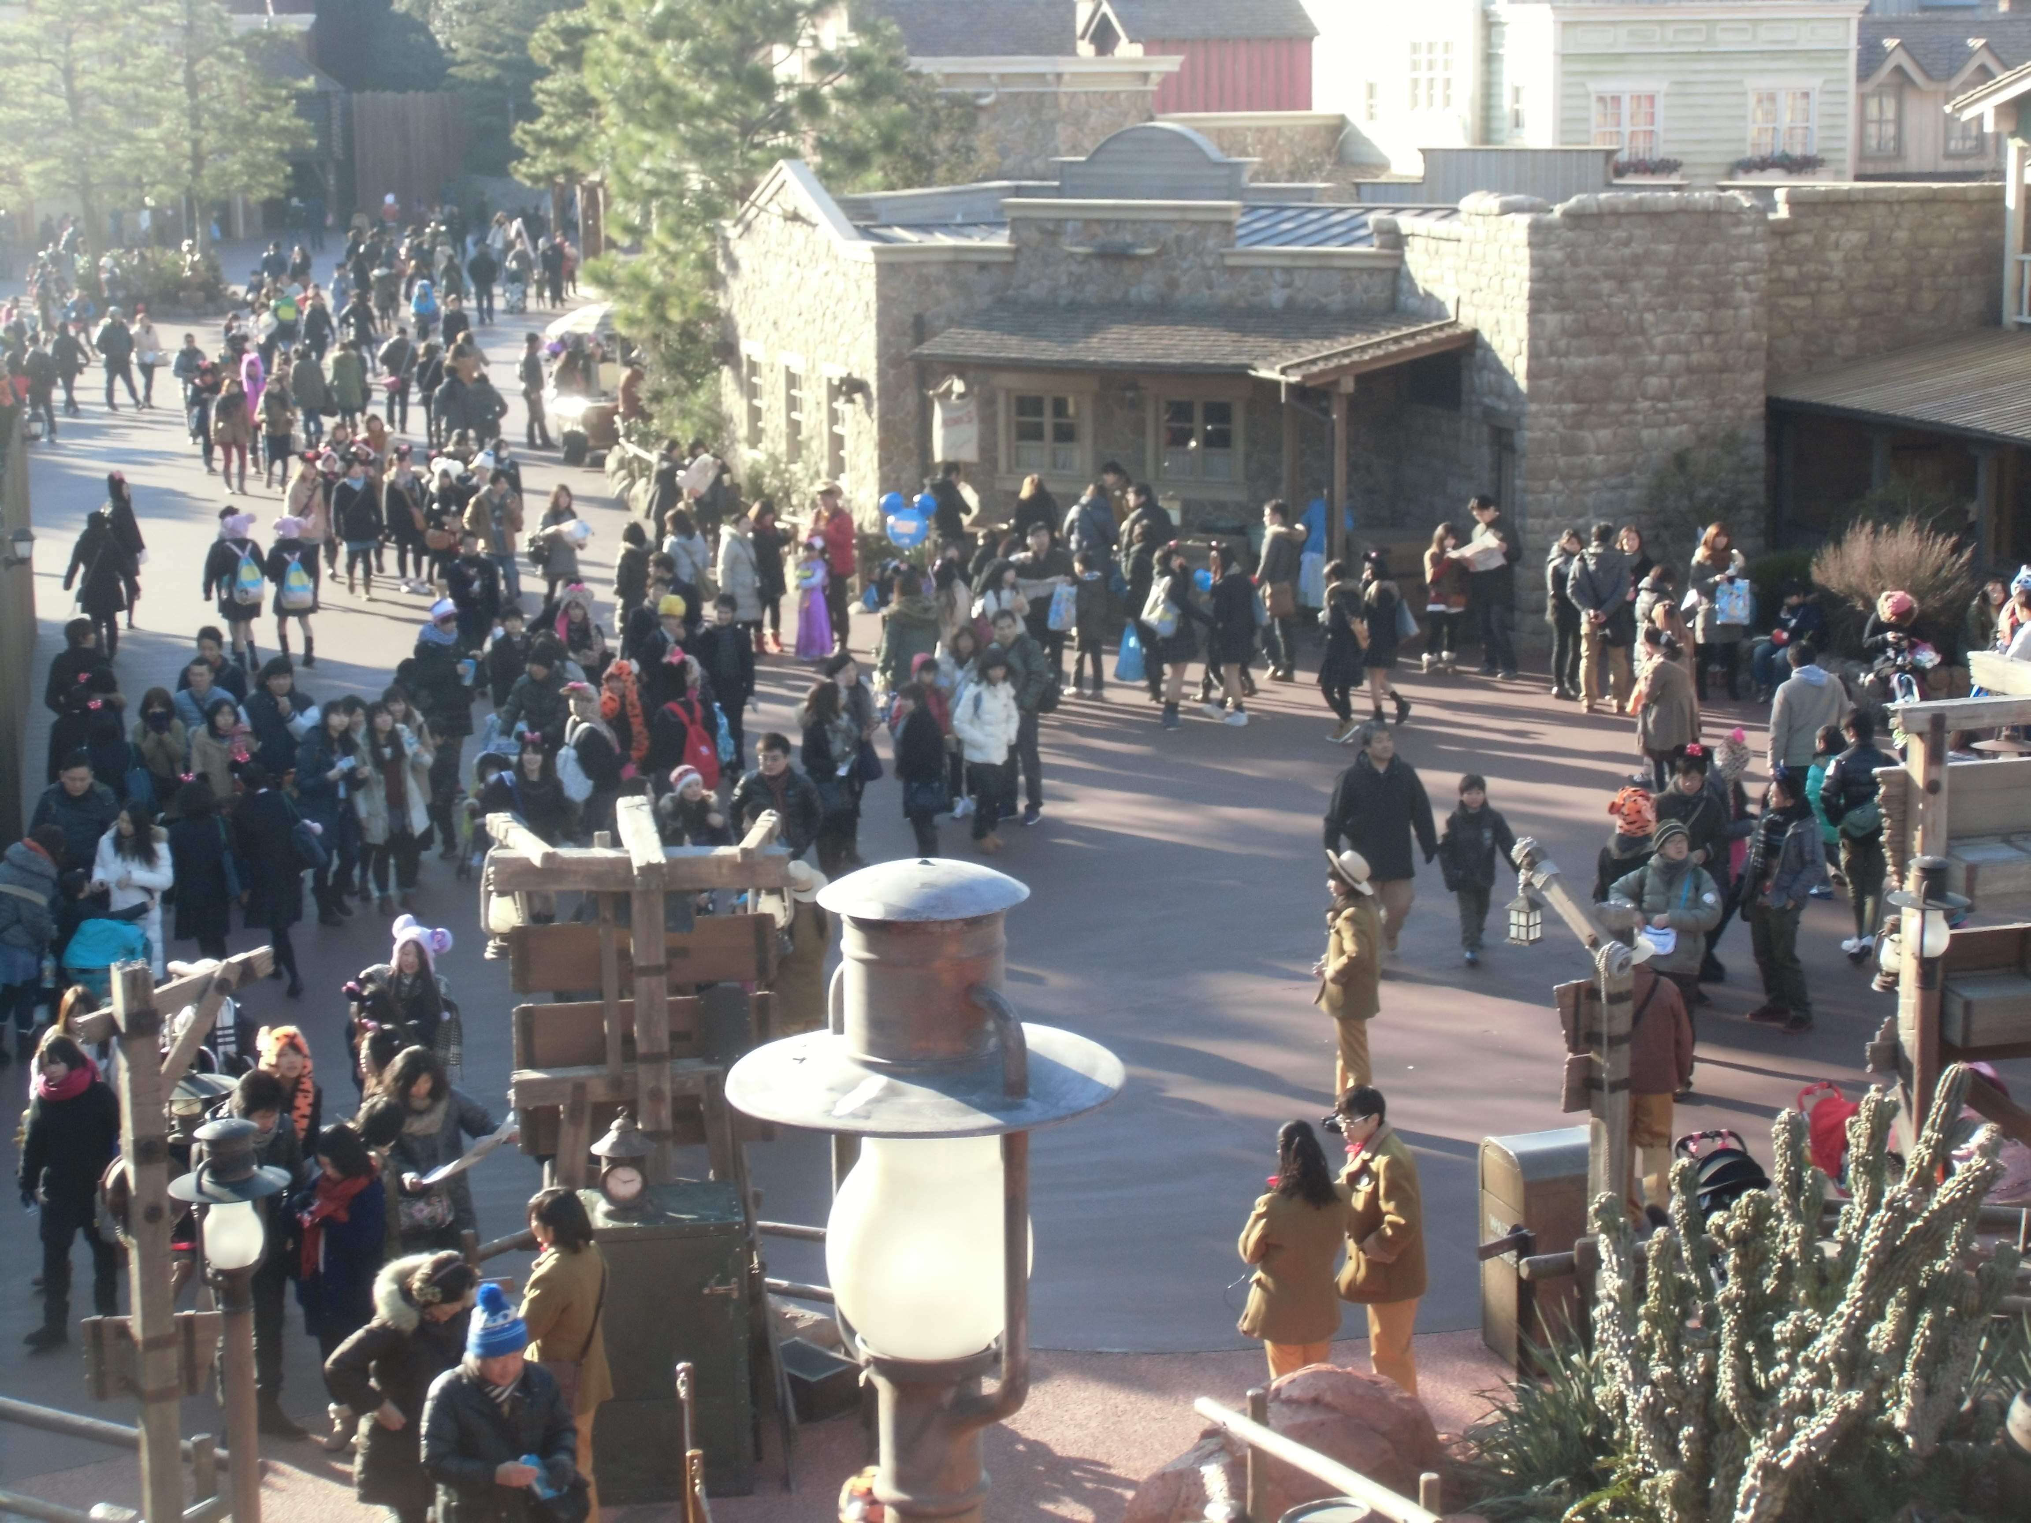
３日目 東京ディズニーランド ↓
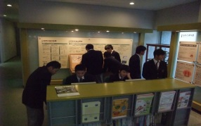
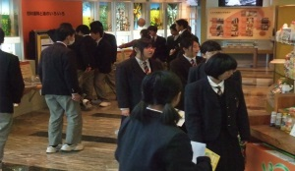
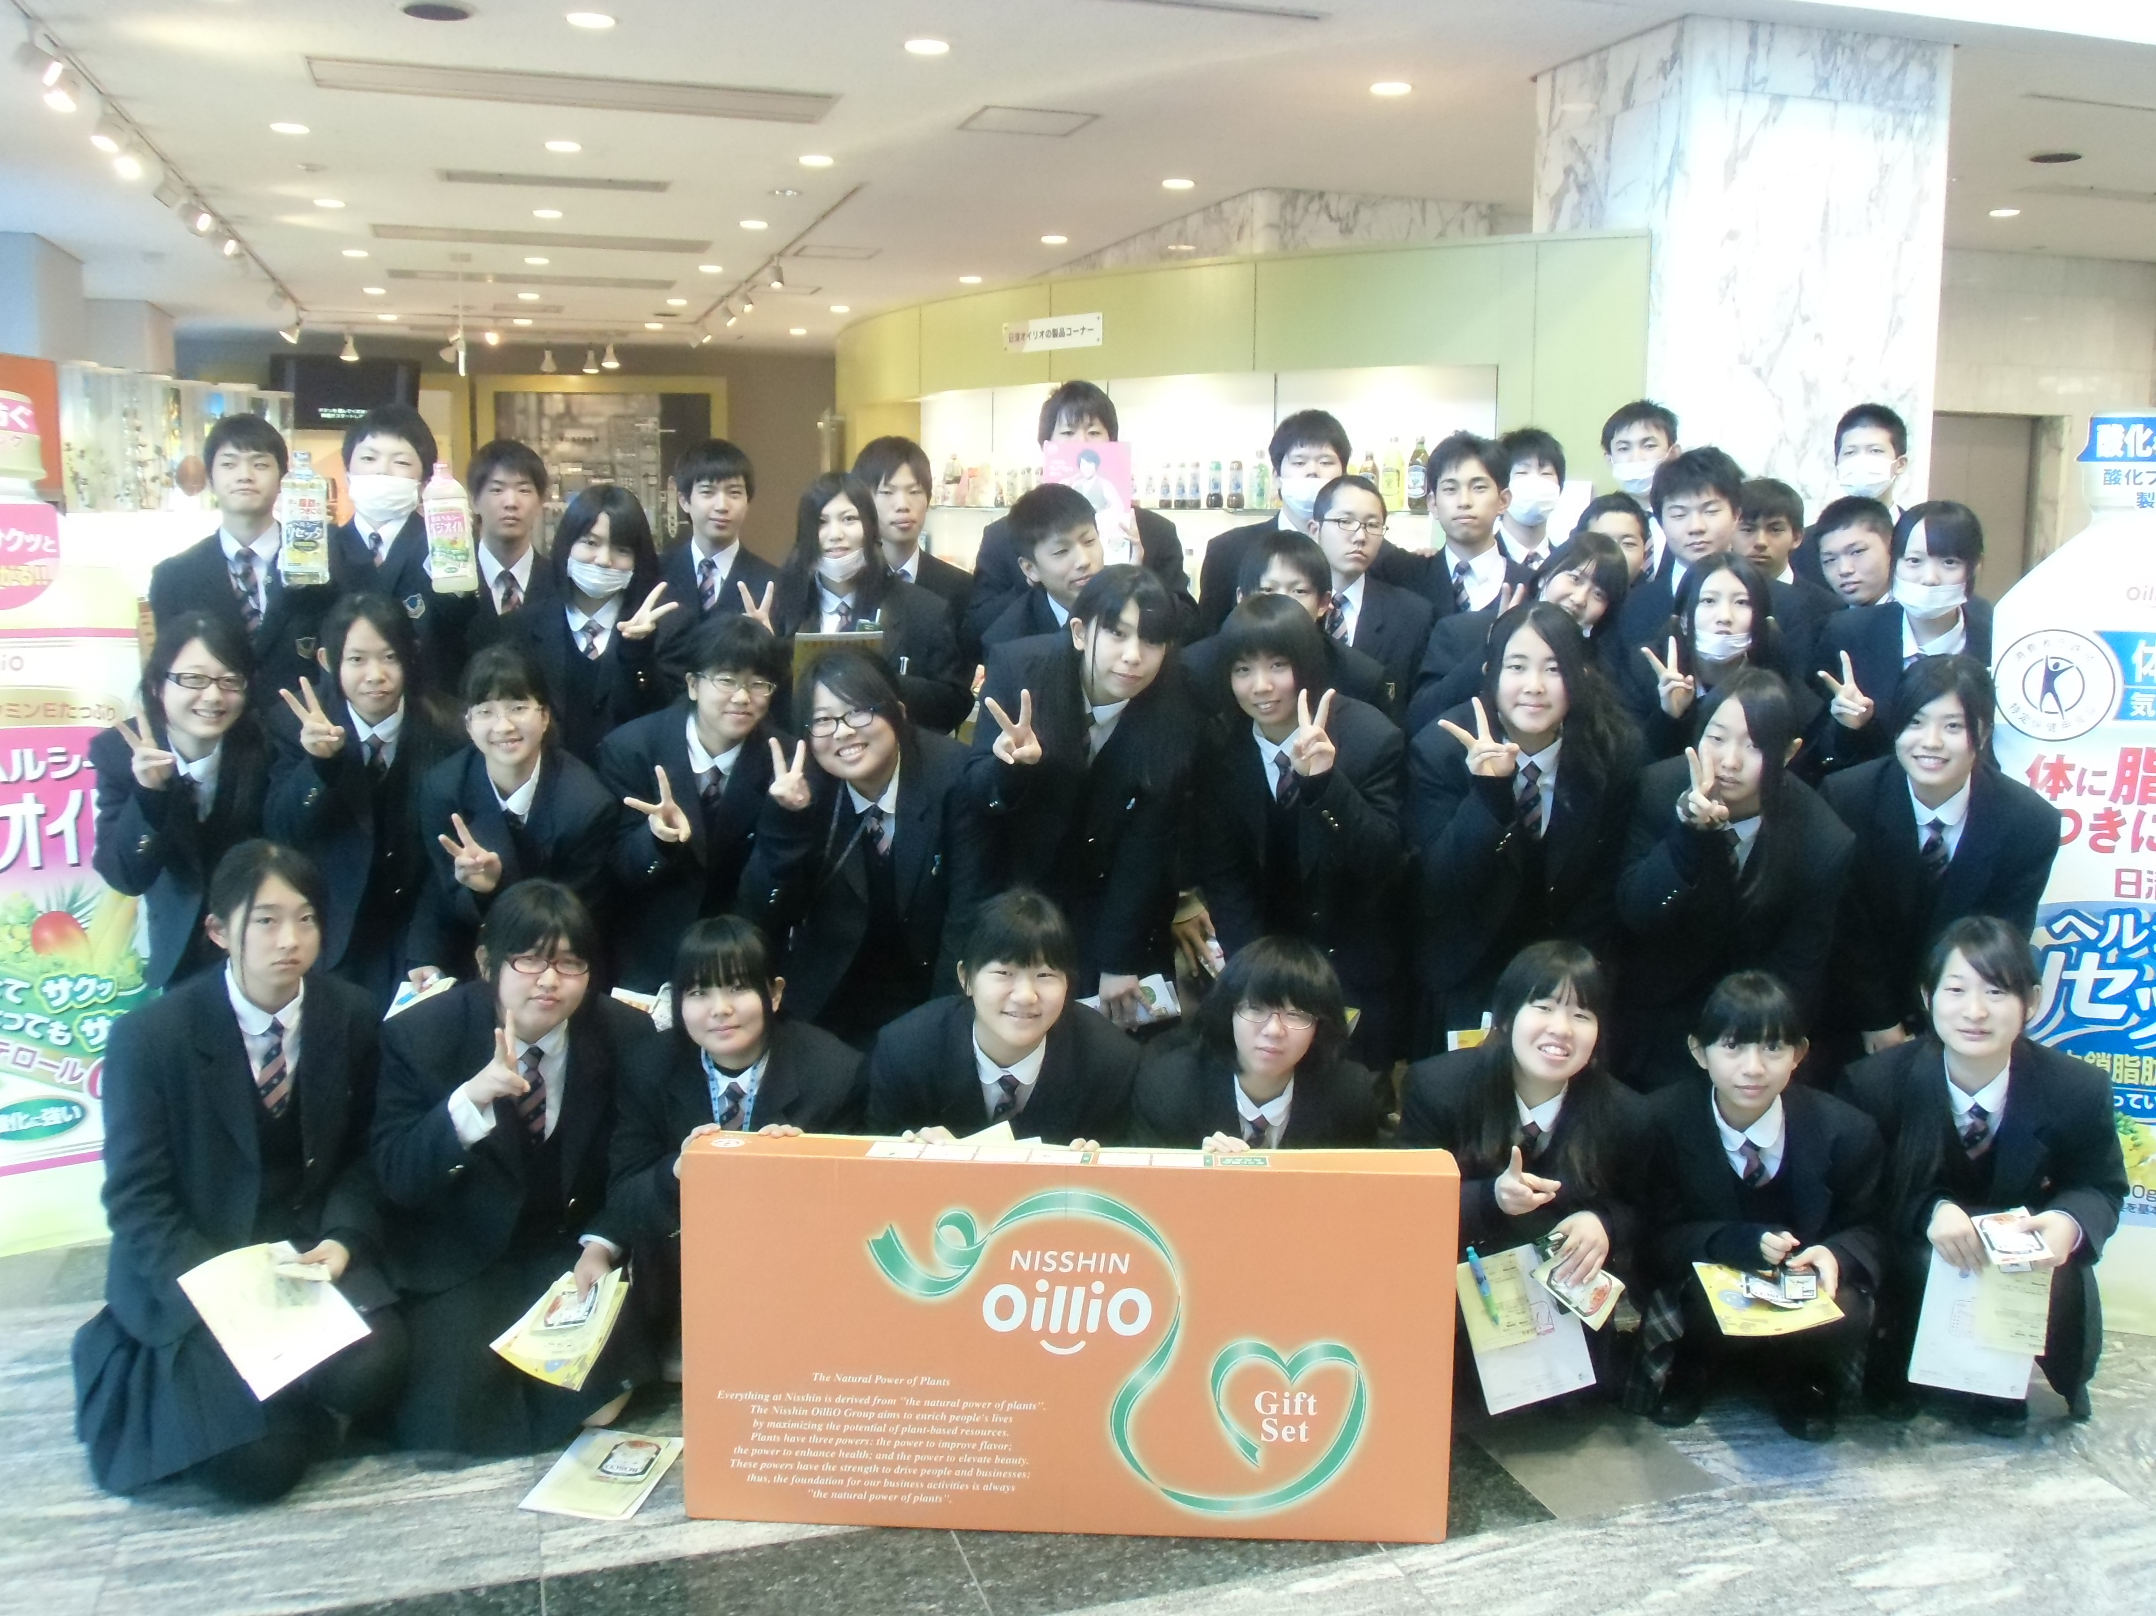
１日目
東京スカイツリーの中 ↓
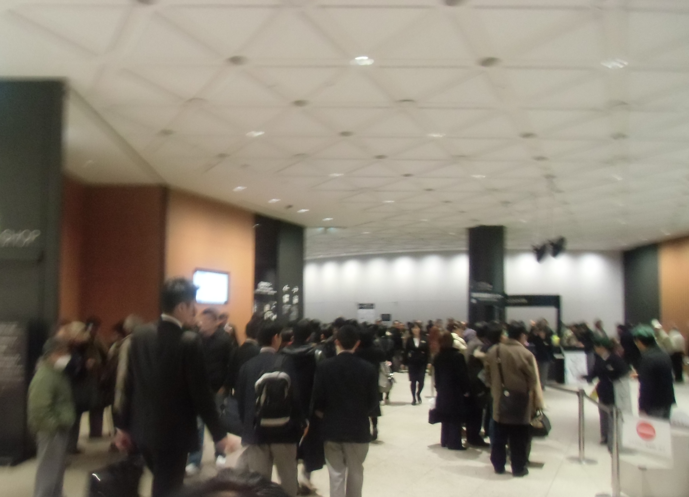
３日目
日光東照宮 の見学 ↓
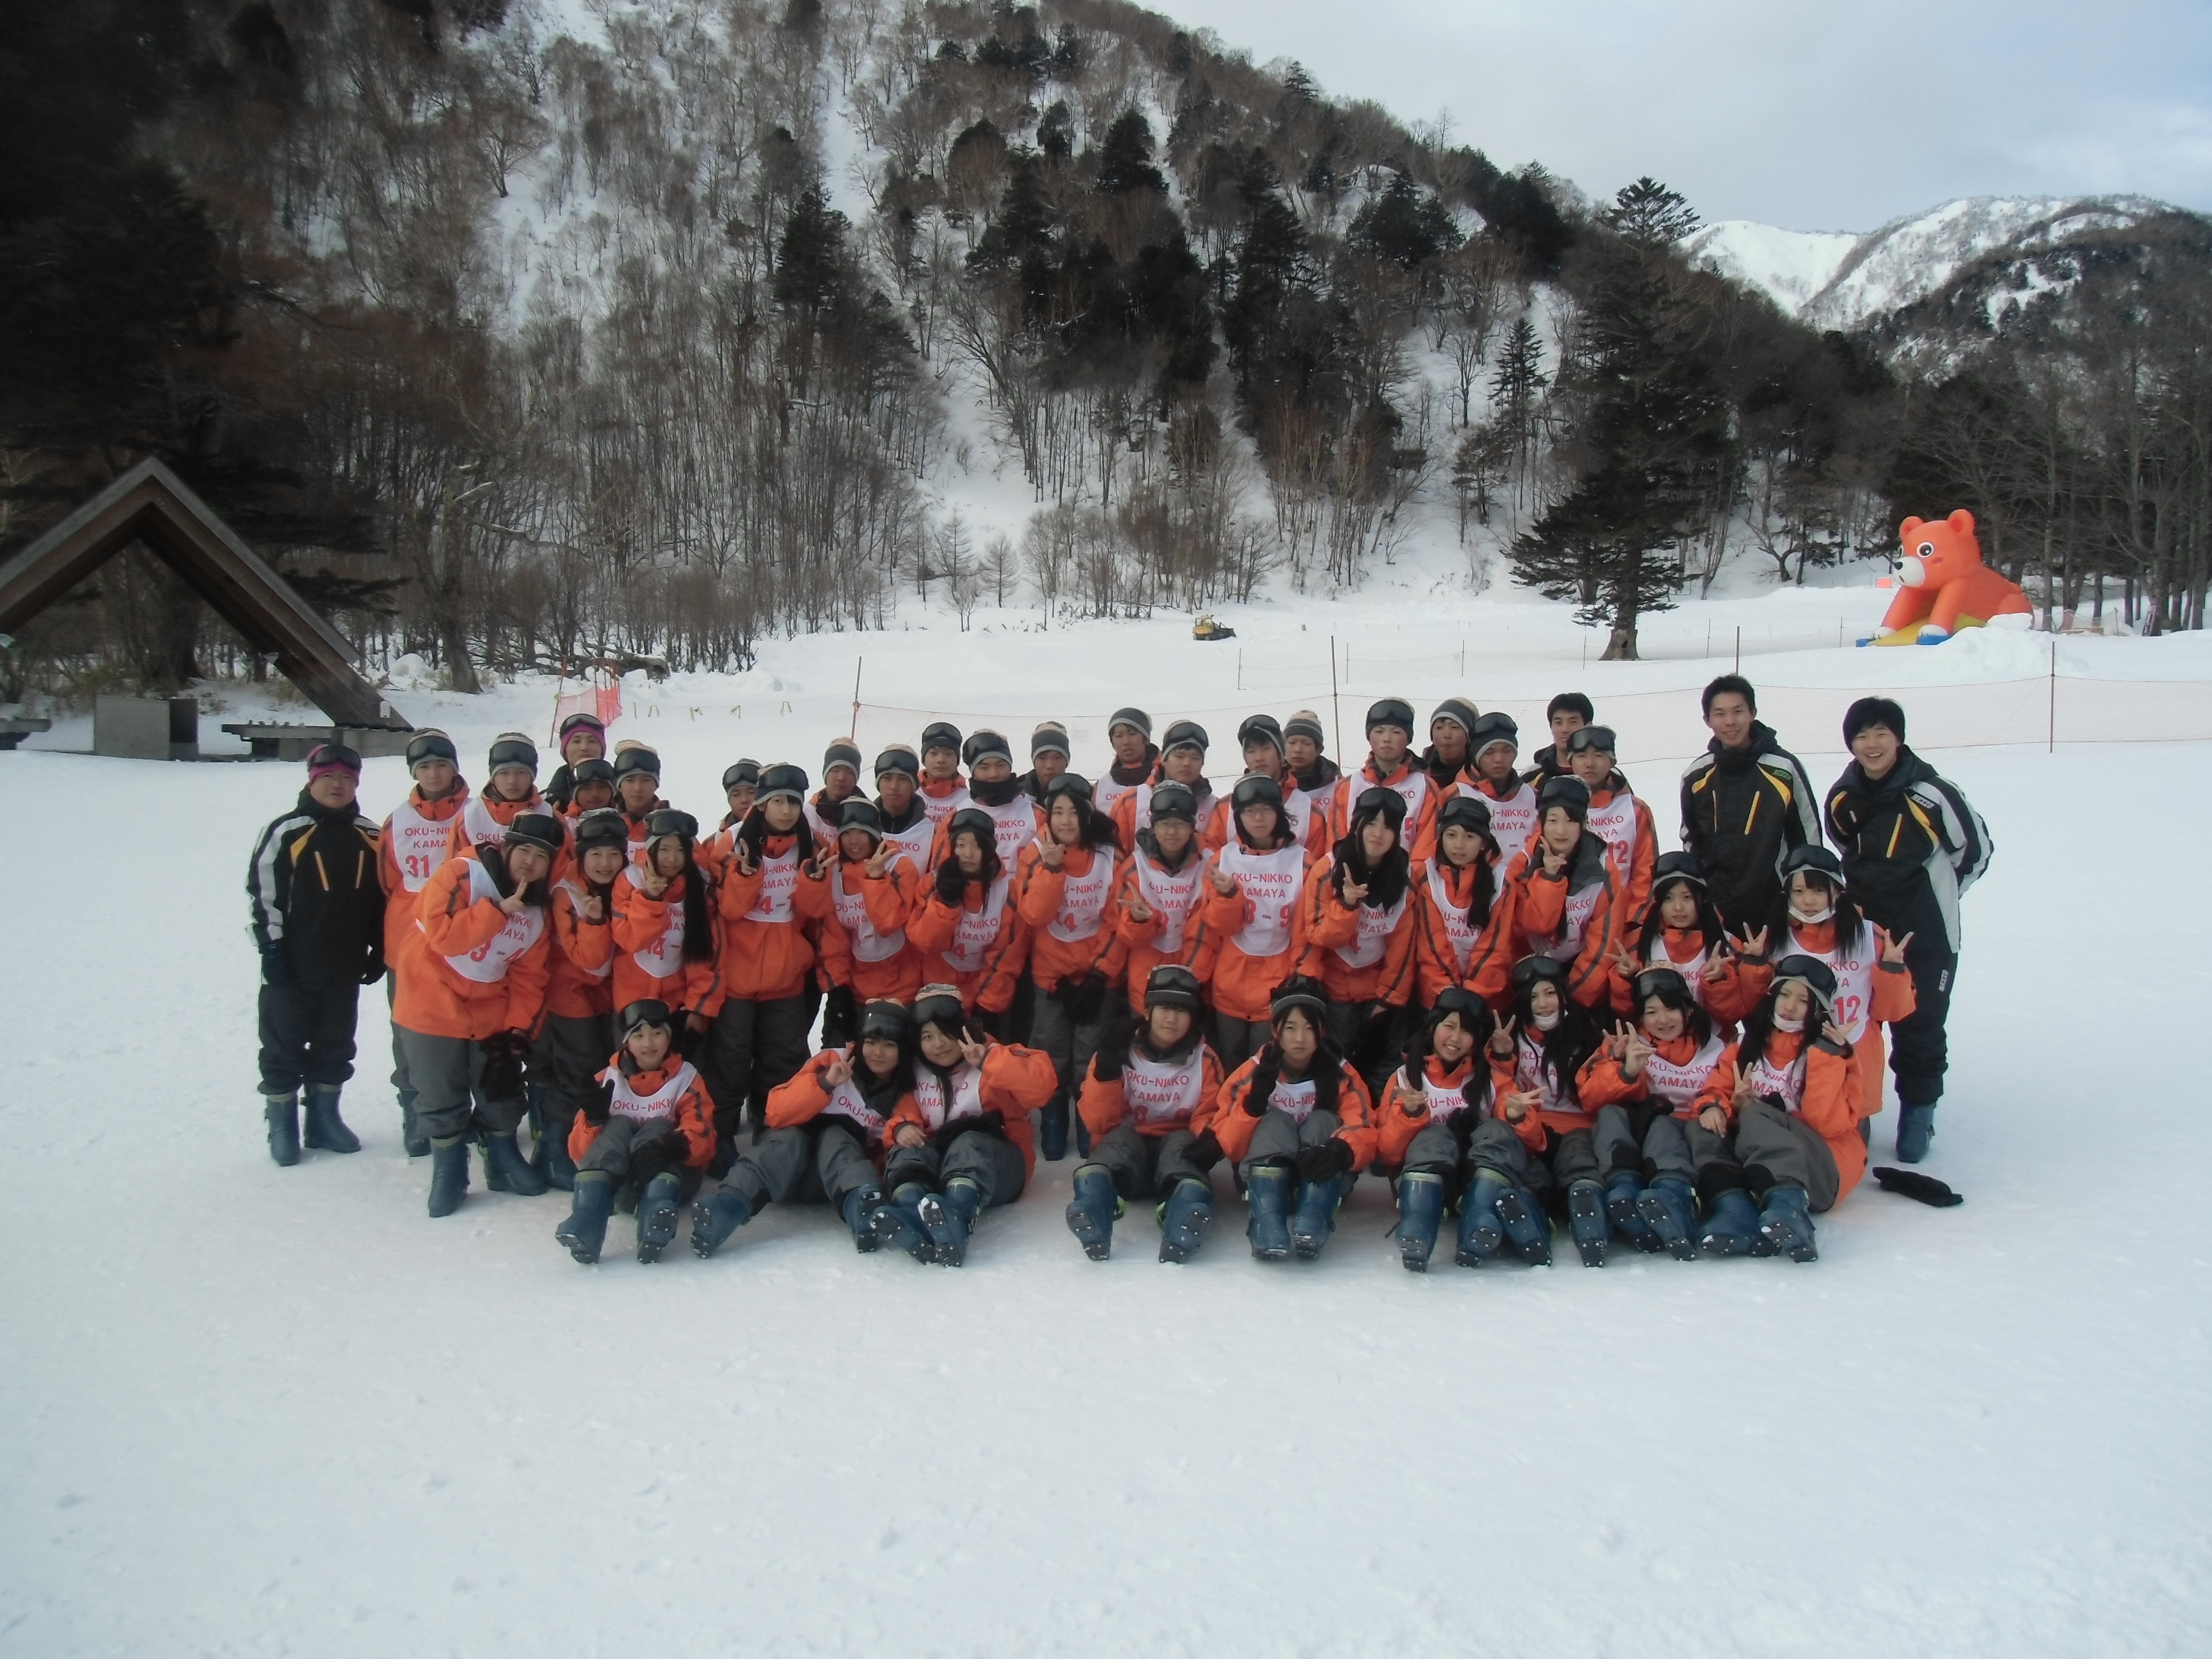
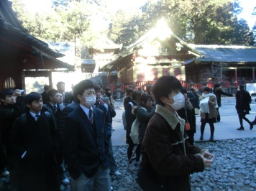
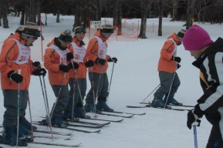
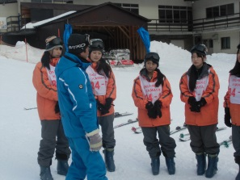
１月１４日（火）～１７日（金）にかけて２学年の修学旅行が実施された。今年度から３泊４日となり、新たにスキー体験が加わるなど大きな変更が行われた修学旅行だったが、参加者全員が無事に全行程を終了できた。
２日目（１５日（水））は１日をかけてスキー体験が行われた。午前中に基礎的な指導を受けた後、午後からは上の方へ上がって実演的な練習が行われた。多くの生徒は初めてのスキー体験でうまく滑れなかったり、止まれなかったりするなど苦戦していたが、午後の終わりごろからコツをつかんで楽しさを感じていたようである。↗

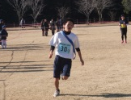
１月１９日（日）に財部町
城山公園周辺で曽於市健康づ
くり駅伝大会が行われた。今
回は同じ日に検定試験が実施
されたため、陸上部１年生の
鈴木くんと職員との混合チー
ムで出場した。職員がバテる
（？）中にあって，鈴木くんが力走し優秀な成績を修めた。来年はぜひ、生徒チームによる参加を期待したい。
健康づくり駅伝大会 に 財高 参加!!

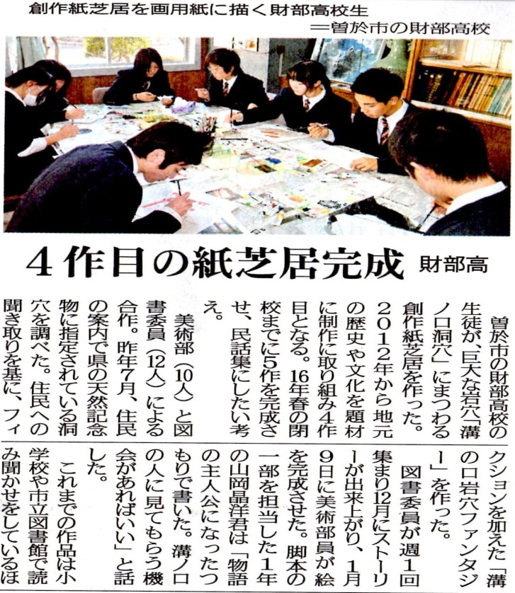
本校の図書委員・美術部員が中心となって「創作紙芝居」を作成している。これまで第１弾の「たからべどん物語」にはじまり、「財日祭部物語」「財部高校ゴッタン物語」が制作された。そして今回、第４弾となる「溝の口岩穴ファンタジー」の制作が開始され、その様子が１月１２日（日）の鹿児島県の地方新聞にも掲載された。第４弾は順調に制作中で近日中に完成予定。なおこれまでの作品は財部高校ホームページにて視聴できる。

第１０号
平成2６年
２月3日発行
鹿児島県立
財部高等学校
校 訓
友 愛
自 律
創 造

